Shiny

Free Input :

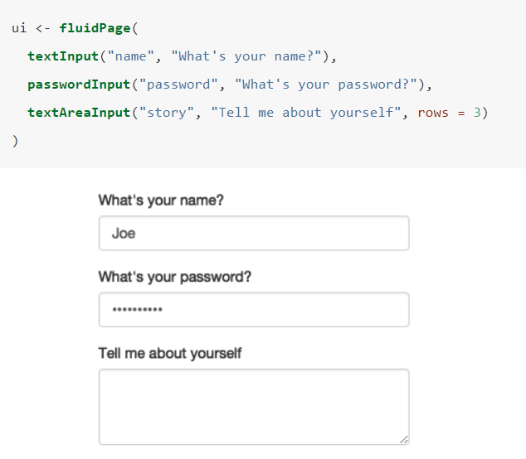

Numeric Input :

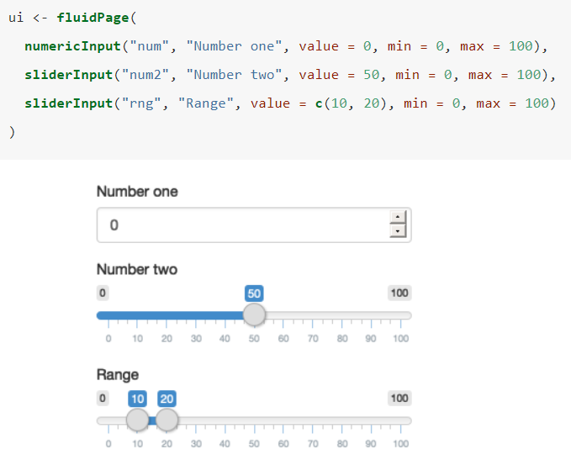

Date Input :

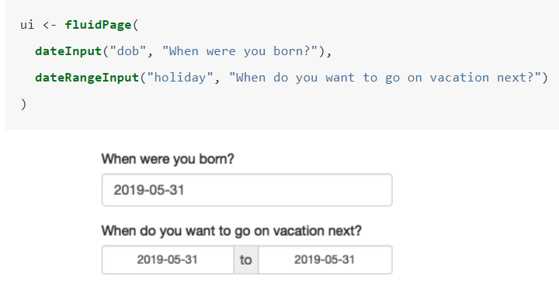

Limited Choice Input :

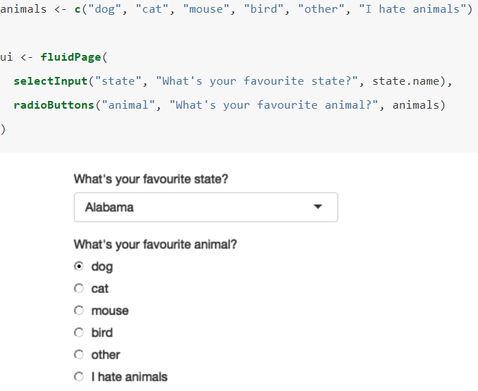

Text Output :

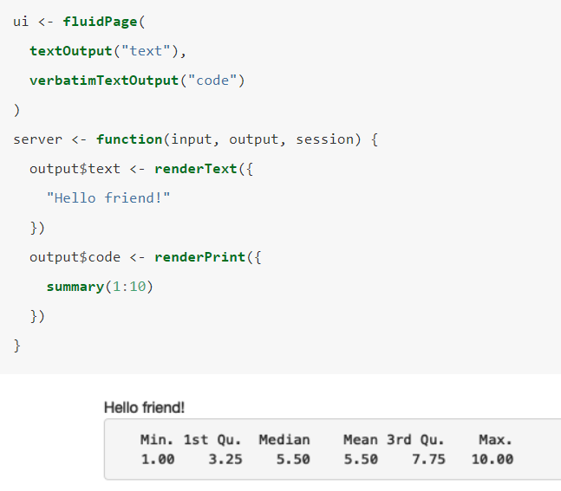

renderText-> affiche le texte renvoyé par le code, et renderPrint affiche le texte imprimé par le code.

Tableaux :

Il existe deux options pour afficher les trames de données dans les tableaux :

* tableOutput ()et renderTable()rendre un tableau statique de données, montrant toutes les données à la fois.
* dataTableOutput ()et renderDataTable()rendre un tableau dynamique, montrant un nombre fixe de lignes ainsi que des commandes pour changer les lignes qui sont visibles.
* tableOutput ()est très utile pour les petits résumés fixes (par exemple, les coefficients du modèle); dataTableOutput()est le plus approprié si vous souhaitez exposer un bloc de données complet à l'utilisateur

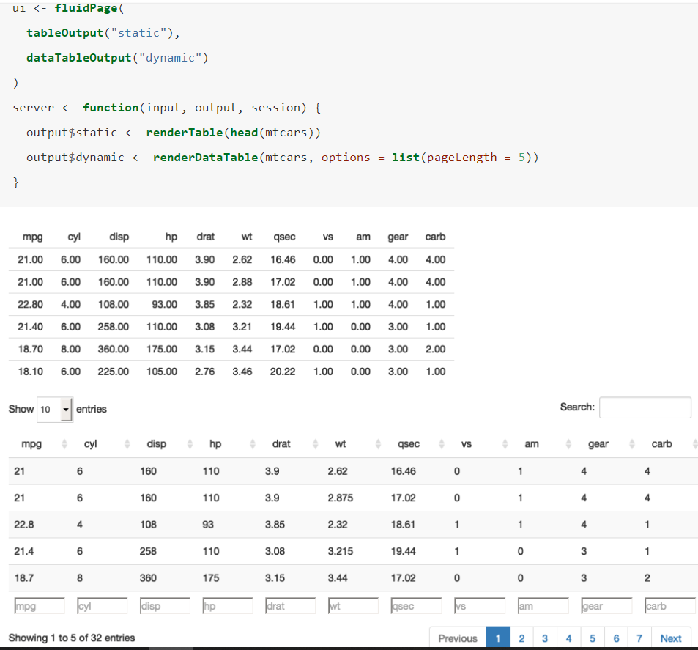

Graphique :

On peut faire tout type de graphique (ggpot, hist…)

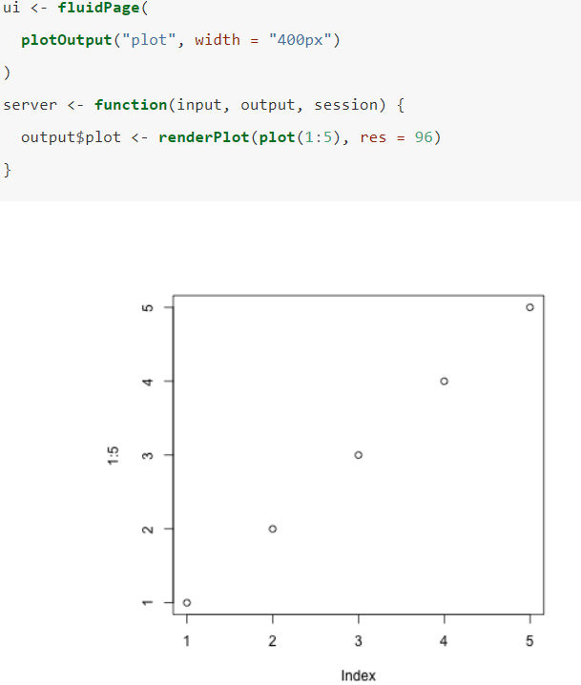

Attention aux entrées : les input sont des données d’entrée envoyées par le navigateur. On peut donc mettre une valeur à cette entrée et elle sera automatiquement mise à jour en fct de l’utilisateur dans le navigateur. Mais c’est une lecture seule, donc on ne peut pas modifier une entrée dans la fonction serveur.

Attention pour les sorties : on envoie des sorties et non des entrées. On utilise l’output suivi de render function.